Тема урока: Задачи на увеличение (уменьшение) числа на несколько единиц
Задачи урока: решать текстовые задачи арифметическим способом.
Цели урока для учителя:
Образовательные:
- закрепить умение вычленять части задачи, составлять и решать задачи;
- продолжить работу над усвоением состава числа.
Развивающие:
- развивать логическое мышление учащихся, внимательность, информационные и коммуникативные компетентности с использованием ИКТ;
- умение анализировать, обобщать, делать выводы;
- отстаивать свою точку зрения.
Воспитательные:
- воспитывать культуру общения, умение работать в парах;
- любовь к чтению, к сказкам.
Цели урока для ученика:
Знать:
- состав чисел первого десятка;
- способы оформления простых задач на сложение и вычитание;
- записывать и решать примеры в пределах десяти на сложение и вычитание.
Уметь:
- выслушать своего товарища при работе в паре;
- задавать и отвечать на вопросы;
- обобщать и делать выводы.
Тип урока: урок закрепления.
Оборудование: цифровой веер, числовая таблица, карточки с индивидуальными заданиями, иллюстрации с изображением Деда Мороза, фрагментов из сказок “Три поросёнка”, “Белоснежка и семь гномов”, таблички с частями задачи (большие и в конвертах для работы в парах).

Ход урока | Универсальные учебные действия
- Организационный момент.  Проверка готовности к уроку.  - Мы друг друга понимаем?  - Да! Да! Да!  - Хорошо всегда считаем?  - Да! Да! Да!  - А задачи мы решаем?  - Да! Да! Да!  - На уроке засыпаем?  - Нет! Нет! Нет! | - самоопределение (Л)
- Актуализация опорных знаний.  На доске плакат с изображением Деда Мороза.  1. Предварительная беседа.  - Кто смотрит на вас с доски? (Дед Мороз)  - Случайно ли он здесь оказался?  - Как вы думаете, для чего он к нам пришёл?  2. Упражнение на расширение поля зрения.  Работа с индивидуальными таблицами.  - Если вы успеете найти на этой таблице числа от 1 до 6 по порядку и аккуратно соединить их, то сам Дед Мороз заговорит с вами, и вы точно узнаете, для чего он к нам пришёл?  8 15 11  1 4  7 5 14  9 6 12  2 15 3  - Что у вас получилось? Как вы думаете, кто нам его принёс? А что вы знаете о работе почтальонов?  - Молодцы! Давайте откроем конверт и узнаем, что нам Дед Мороз написал.  «Дорогие мои детки! Я поспорил с Бабой Ягой. Она говорит, что вы ничего не знает, учиться не хотите, читать не любите, решать задачи не умеете. А я ей не верю. А чтобы не сомневаться в вас, я решил прийти к вам и посмотреть, как вы научились работать на уроке, решать задачи. Ведь если Баба Яга права, то мне не надо приходить и дарить вам подарки. Потому что, лентяи и бездельники не заслуживают подарков».  - Слышали, что написал Дедушка Мороз?  - Что же нам надо сделать сегодня на уроке? | - аргументация своего мнения (К)  - учёт разных мнений (К)  - анализ, синтез (П)  - установление причинно-следственных связей (П)  - осознанное и произвольное построение речевого высказывания (П)  - волевая саморегуляция (Р)  - самоопределение (Л)
- Устный счёт.  Работа с цифровым веером. Игра «Молчанка». Дети отвечают на вопросы учителя с помощью карточек с цифрами.  - К 5 прибавить 3.  - 6 увеличь на 2.  - Найди сумму чисел 3 и 4.  - 7 плюс 2.  - Сложи числа 8 и 2.  - Уменьши 8 на 1.  - 10 уменьши на 1.  - 4 минус 2.  - Из 9 вычти 3.  - На сколько 3 меньше, чем 7? | - знаково-символическое моделирование (П)  - адекватное понимание причин успеха (неуспеха) в учебном процессе (Л)  - самоконтроль результатов учебной деятельности (Р)  - коррекция (Р)
- Повторение состава чисел. Самостоятельная работа. (по вариантам)  1 вариант  8 = 4 + . 8 = 7 + 8 = 2 + .  8 = 3 + . 8 = 5 + . 8 = 1 + .  2 вариант  9 = 4 + . 9 = 7 + . 9 = 3 + .  9 = 1 + . 9 = 5 + . 9 = 8 + .  Проверка. Слайд 1. | - извлечение необходимой информации (П)  - анализ, сравнение  - структурирование знаний (П)  - самоконтроль результатов деятельности (Р)  - коррекция (Р)  - доказательство (П)
- Физминутка.  - Молодцы! Давайте за хорошую разминку подарим друг другу салютики.  (Дети садятся на корточки, опускают руки и начинают хлопать, хлопая, поднимаются и поднимают руки над головой.) | - самоопределение (Л)
- Работа над задачей.  1. Составные части задачи.  - Вы так дружно хлопали, что у Деда Мороза открылся мешок с подарками. Давайте посмотрим, что он нам принёс.  - Что это? ( Новые задания. Дежурные раздают конвертики.)  2. Работа в парах.  - У вас в конвертах лежат таблички. Давайте, разложим их по порядку.  - Проверьте, что у вас получилось по слайдам. Слайд 2. (Чтение хором)  - Как называются эти части? Чем мы будем заниматься на уроке?  3. Постановка вопроса к задаче.  - Новый год сказочный праздник. А вы, любите сказки? Какие сказки вы знаете?  - А по каким сказкам путешествовал Дед Мороз?  На слайдах появляются рисунки с фрагментами из сказок.  Слайд 3 и 4.  – Мы тоже встретимся с героями этих сказок, потому что в этих рисунках спрятаны задачи. Вот только у Деда Мороза в мешке всё перепуталось. Вопросы оторвались от рисунка с задачей. Давайте вернём задаче свой вопрос. Но сначала вспомним, с чего начинается каждая задача? (С условия.)  Слайд 3.  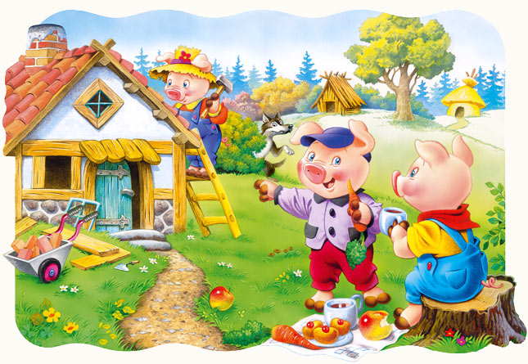  - Рассмотрите первый рисунок.  - Расскажите, что делали поросята?  - Сколько поросят ушло?  Слайд 4.  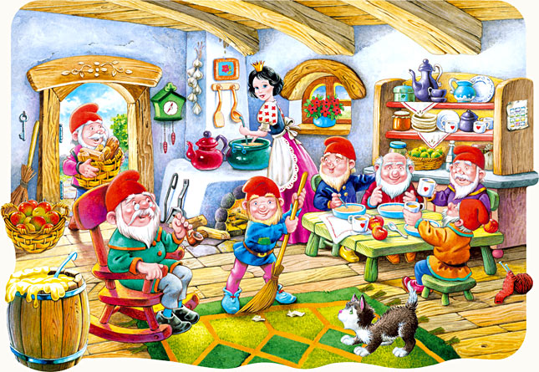  - Рассмотрите второй рисунок. Сколько гномиков было в доме?  - Сколько пришло?  - Сколько поросят осталось на поляне?  - Сколько гномиков стало всего?  Слайд 5.  - Выберите вопрос для каждой задачи.  - Составьте задачи. 1 вариант и 2 вариант Дети рассказывают задачи. Молодцы! Какая задача вам показалась самой сложной? Давайте решим её вместе.  - Каким действием решим задачу?  - Почему?  (Решение записывают в тетради стр. 32)  4. Коллективный анализ задачи.  - Прочитайте задачу в тетради на стр. 32.  - О чём говорится в задаче? Что известно?  - Как называется эта часть задачи?  - Прочитайте условие задачи.  - Что нужно узнать в задаче?  - Как называется эта часть задачи?  - Прочитайте вопрос.  - Сколько сделали снеговиков?  - Как получили?  - Запишите решение задачи в тетради. Как называется часть задачи, которую вы сейчас записали?  - Назовите и запишите ответ. (Ученик - помощник у доски) | - доказательство (П)  - анализ, синтез (П)  - самостоятельно выделять и формулировать познавательную цель (П)  - мотивация учебной деятельности (Л)  - умение с помощью вопросов получать необходимые сведения от партнёра по деятельности (К)  - выдвижение гипотез и их обоснование (П)  - осознанное и произвольное построение речевого высказывания (П)  - знаково-символическое моделирование (П)  - использование речи для регуляции своего действия (Р)  - волевая саморегуляция в ситуации затруднения (Р)  - выполнение пробного учебного действия (Р)  - выражение своих мыслей с достаточной полнотой и точностью (К)  - анализ, синтез, сравнение (П)  - извлечение необходимой информации из рисунков (П)  - выдвижение гипотез и их обоснование (П)  - доказательство (П)  - учёт разных мнений и умение обосновывать своё (К)  - ставить вопросы, обращаться за помощью (К)  - анализ, синтез (П)  - выбор наиболее эффективных способов решения задачи (П)  - применять установленные правила при решении поставленной задачи (Р)  - контроль (Р)  - способность сохранять доброжелательные отношения друг к другу в ситуации конфликта интересов (К)
- Физминутка.  – Молодцы, ребята! Я думаю, Деду Морозу понравилось, как вы решаете задачи. И теперь, можно отдохнуть.  1, 2, 3, 4, 5 – все умеем мы считать.  Раз! Подняться, потянуться.  Два! Согнуться, разогнуться.  Три! В ладоши три хлопка, головою три кивка.  На четыре – руки шире  Пять – руками помахать  Шесть – за парту тихо сесть. | - принятие образа «Хорошего ученика» (Л)
- Работа в парах.  Дети решают задачу на нахождение остатка.  Проверка:  - Каким действием решили задачу? Почему? | - создание и преобразование модели и схемы решения задач (П)  - устанавливать аналогии, строить суждения (П)  - формулировать и удерживать учебную задачу, применять установленные правила в планировании способа решения (Р)  - умение задавать вопросы, слушать собеседника, оказывать в сотрудничестве взаимопомощь (К)
- Оценочная деятельность на уроке.  - Как вы работали на уроке?  - Как работал ты? | - самооценка (Р)
- Итог.
– Молодцы! Порадовали деда Мороза. Старайтесь также хорошо работать весь год.

